|  |  |  |
| --- | --- | --- |
| **ГРАФИЧЕСКОЕ ОПИСАНИЕ**  **местоположения границ населенных пунктов, территориальных зон, особо охраняемых природных территорий, зон с особыми условиями использования территории**  **Публичный сервитут сроком на 49 лет в целях строительства, размещения, реконструкции, эксплуатации, капитального ремонта объектов газоснабжения и их неотъемлемых технологических частей, а именно газопровода к индивидуальному жилому дому, расположенному по адресу: Новгородская обл., Новгородский район, д. Сырково, ул. Советская, д. 8Б, КН ЗУ 53:11:1700204:1465** | | |
| (наименование объекта, местоположение границ которого описано (далее - объект)) | | |
| **Раздел 1** | | |
| **Сведения об объекте** | | |
| **№ п/п** | **Характеристики объекта** | **Описание характеристик** |
| **1** | **2** | **3** |
| 1. | Местоположение объекта | Новгородская область, район Новгородский, деревня Сырково |
| 2. | Площадь объекта +/- величина  погрешности определения площади (Р +/- Дельта Р) | 489 +/- 8 м² |
| 3. | Иные характеристики объекта | https://novgorodskij- rayon.gosuslugi.ru/ofitsialno/dokumenty/posta novleniya/ |
|  | | |

|  |  |  |  |  |  |
| --- | --- | --- | --- | --- | --- |
| **Раздел 2** | | | | | |
| **Сведения о местоположении границ объекта** | | | | | |
| 1. Система координат МСК-53, зона 2 | | | | | |
| 2. Сведения о характерных точках границ объекта | | | | | |
| **Обозначение характерных точек границ** | **Координаты, м** | | **Метод определения координат характерной точки** | **Средняя квадратическая погрешность положения характерной точки (Мt), м** | **Описание обозначения точки на местности (при наличии)** |
| **X** | **Y** |
| **1** | **2** | **3** | **4** | **5** | **6** |
| 1 | 583466.25 | 2177339.45 | Аналитический метод | 0.10 | Закрепление отсутствует |
| 2 | 583477.95 | 2177366.13 | Аналитический метод | 0.10 | Закрепление отсутствует |
| 3 | 583487.69 | 2177389.78 | Аналитический метод | 0.10 | Закрепление отсутствует |
| 4 | 583491.45 | 2177387.97 | Аналитический метод | 0.10 | Закрепление отсутствует |
| 5 | 583493.12 | 2177391.61 | Аналитический метод | 0.10 | Закрепление отсутствует |
| 6 | 583485.62 | 2177395.23 | Аналитический метод | 0.10 | Закрепление отсутствует |
| 7 | 583474.27 | 2177367.70 | Аналитический метод | 0.10 | Закрепление отсутствует |
| 8 | 583464.25 | 2177344.83 | Аналитический метод | 0.10 | Закрепление отсутствует |
| 9 | 583440.29 | 2177356.21 | Аналитический метод | 0.10 | Закрепление отсутствует |
| 10 | 583427.10 | 2177362.09 | Аналитический метод | 0.10 | Закрепление отсутствует |
| 11 | 583418.35 | 2177343.72 | Аналитический метод | 0.10 | Закрепление отсутствует |
| 12 | 583417.54 | 2177342.61 | Аналитический метод | 0.10 | Закрепление отсутствует |
| 13 | 583420.78 | 2177340.25 | Аналитический метод | 0.10 | Закрепление отсутствует |
| 14 | 583421.81 | 2177341.64 | Аналитический метод | 0.10 | Закрепление отсутствует |
| 15 | 583429.00 | 2177356.75 | Аналитический метод | 0.10 | Закрепление отсутствует |
| 16 | 583438.64 | 2177352.58 | Аналитический метод | 0.10 | Закрепление отсутствует |
| 1 | 583466.25 | 2177339.45 | Аналитический метод | 0.10 | Закрепление отсутствует |
| 3. Сведения о характерных точках части (частей) границы объекта | | | | | |
| **Обозначение характерных точек части границы** | **Координаты, м** | | **Метод определения координат характерной точки** | **Средняя квадратическая погрешность положения характерной точки (Мt), м** | **Описание обозначения точки на местности (при наличии)** |
| **X** | **Y** |
| **1** | **2** | **3** | **4** | **5** | **6** |
| - | - | - | - | - | - |
|  |  |  |  |  |  |

|  |  |  |  |  |  |  |  |
| --- | --- | --- | --- | --- | --- | --- | --- |
| **Раздел 3** | | | | | | | |
| **Сведения о местоположении измененных (уточненных) границ объекта** | | | | | | | |
| 1. Система координат - | | | | | | | |
| 2. Сведения о характерных точках границ объекта | | | | | | | |
| **Обозначение характерных точек границ** | **Существующие координаты, м** | | **Измененные (уточненные) координаты, м** | | **Метод определения координат характерной точки** | **Средняя квадратическая погрешность положения характерной точки (Мt), м** | **Описание обозначения точки на местности (при наличии)** |
| **X** | **Y** | **X** | **Y** |
| **1** | **2** | **3** | **4** | **5** | **6** | **7** | **8** |
| - | - | - | - | - | - | - |  |
| 3. Сведения о характерных точках части (частей) границы объекта | | | | | | | |
| **Обозначение характерных точек части границы** | **Существующие координаты, м** | | **Измененные (уточненные) координаты, м** | | **Метод определения координат характерной точки** | **Средняя квадратическая погрешность положения характерной точки (Мt), м** | **Описание обозначения точки на местности (при наличии)** |
| **X** | **Y** | **X** | **Y** |
| **1** | **2** | **3** | **4** | **5** | **6** | **7 8** | |
| - | - | - | - | - | - | - |  |
|  | | | | | | | |

Приложение 1

УТВЕРЖДЕНО

постановлением Администрации Новгородского муниципального района от №

**СХЕМА ГРАНИЦ РАЗМЕЩЕНИЯ ПУБЛИЧНОГО СЕРВИТУТА**

Объект: Газопровод к индивидуальному жилому дому, расположенному по адресу: Новгородская обл., Новгородский район, д. Сырково, ул. Советская, д. 8Б, КН ЗУ 53:11:1700204:1465

Местоположение: Российская Федерация, Новгородская область, Новгородский муниципальный район, д.

Сырково

Кадастровый квартал: 53:11:1700204

Система координат: МСК 53 зона 2

:4817

1 8

:1464

2

7

:255

4 5

3

6

:82

53:11:1700204:255

:1909

14

13

12:460711

:3959

9

16

15

10

:2043

:3059

:272

:2209

Условные обозначения:

Масштаб 1:1 000

1 - характерная точка границы, сведения о которой позволяют однозначно определить её на местности

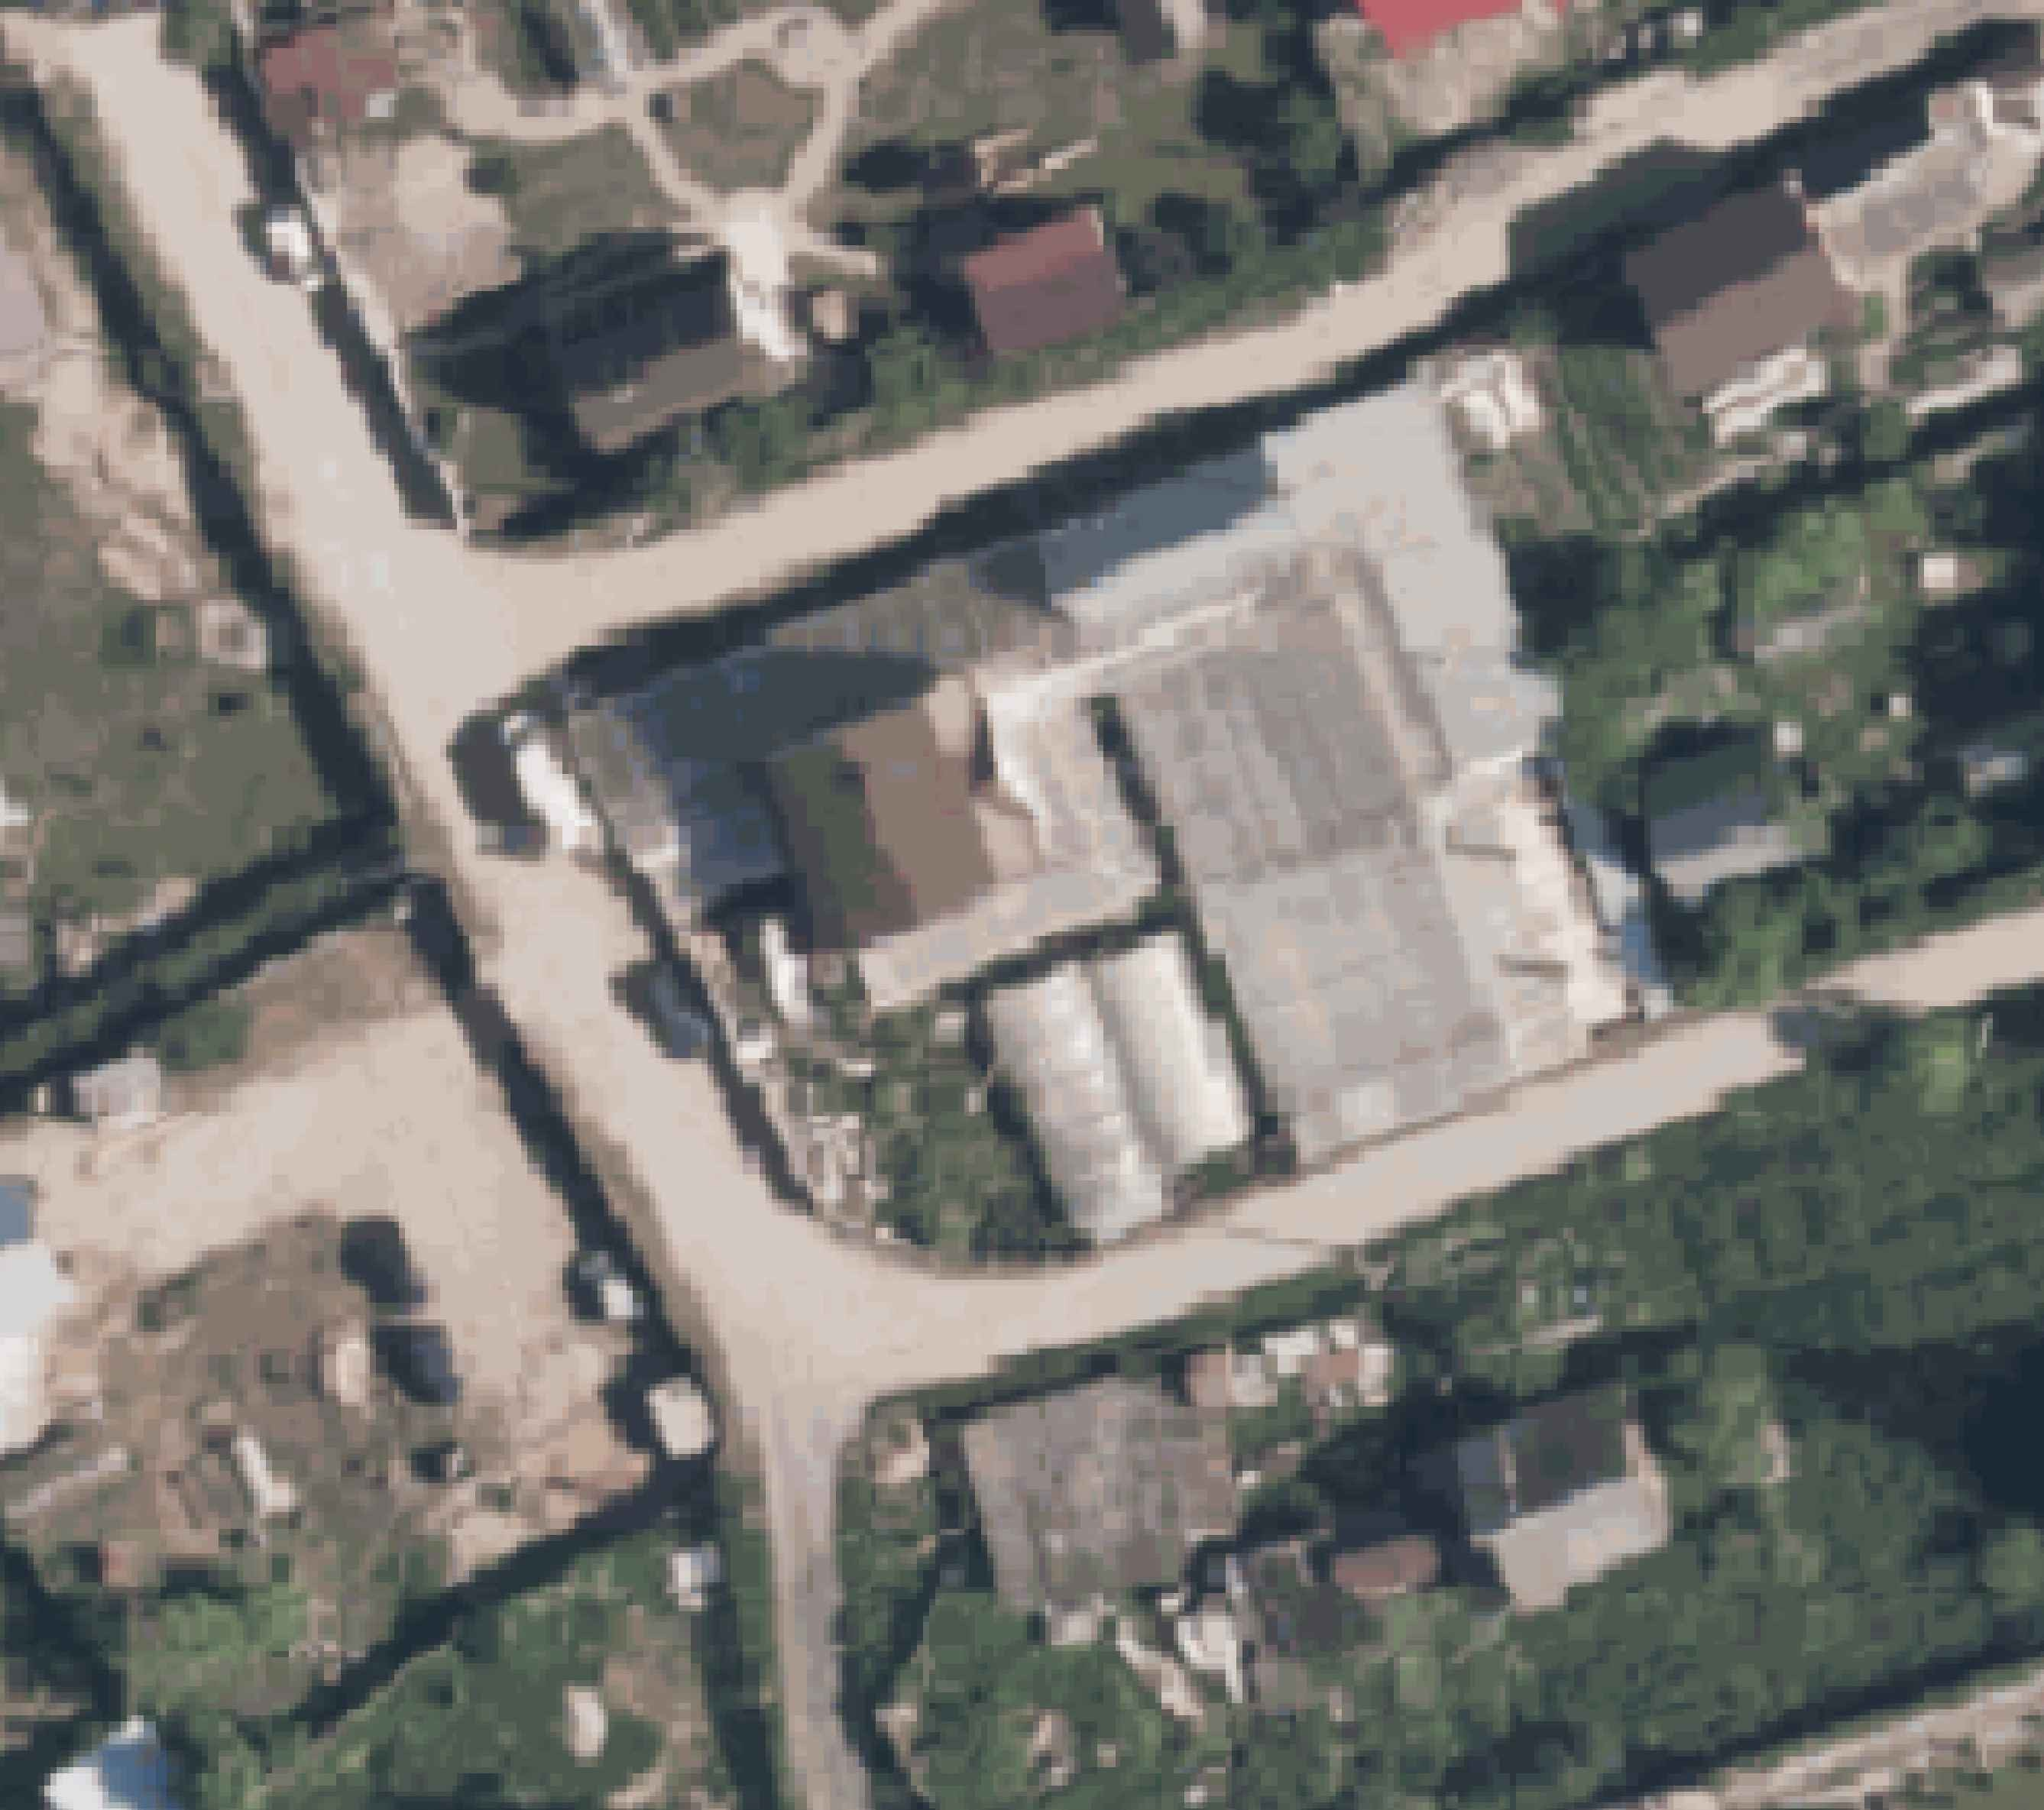

- вновь образованная часть границы объекта землеустройства, сведения о которой достаточны для определения её местоположения

* граница кадастрового деления
* существующая часть границы, имеющиеся в ЕГРН сведения о которой достаточны для определения её местоположения

53:11:0800506 - обозначение кадастрового квартала

* проектируемая трасса газопровода

Г

* граница зоны с особыми условиями использования территории
* граница населенного пункта д. Сырково

|  |
| --- |
| Приложение 2 |
| УТВЕРЖДЕНО |
| постановлением Администрации Новгородского  муниципального района |
| от № |

**КАТАЛОГ КООРДИНАТ ГРАНИЦ ПУБЛИЧНОГО СЕРВИТУТА**

Объект: Газопровод к индивидуальному жилому дому, расположенному по адресу: Новгородская обл., Новгородский район, д. Сырково, ул.

Советская, д. 8Б, КН ЗУ 53:11:1700204:1465

|  |  |  |
| --- | --- | --- |
| **Местоположение** | *Российская Федерация, Новгородская область, Новгородский муниципальный район, д. Сырково* | |
| **Кадастровый квартал** | *53:11:1700204* | |
| **Кадастровые номера земельных участков** | *53:11:1700204:82, 53:11:1700204:255, 53:11:1700204:3959* | |
| **Площадь** | *489 м 2* | |
| **Система координат** | *МСК 53 зона 2* | |
| **Обозначение характерных точек границы** | **Координаты, м** | |
| **X** | **Y** |
| **1** | **2** | **3** |
| *1* | *583466,25* | *2177339,45* |
| *2* | *583477,95* | *2177366,13* |
| *3* | *583487,69* | *2177389,78* |
| *4* | *583491,45* | *2177387,97* |
| *5* | *583493,12* | *2177391,61* |
| *6* | *583485,62* | *2177395,23* |
| *7* | *583474,27* | *2177367,70* |
| *8* | *583464,25* | *2177344,83* |
| *9* | *583440,29* | *2177356,21* |
| *10* | *583427,10* | *2177362,09* |
| *11* | *583418,35* | *2177343,72* |
| *12* | *583417,54* | *2177342,61* |
| *13* | *583420,78* | *2177340,25* |
| *14* | *583421,81* | *2177341,64* |
| *15* | *583429,00* | *2177356,75* |
| *16* | *583438,64* | *2177352,58* |
| *1* | *583466,25* | *2177339,45* |